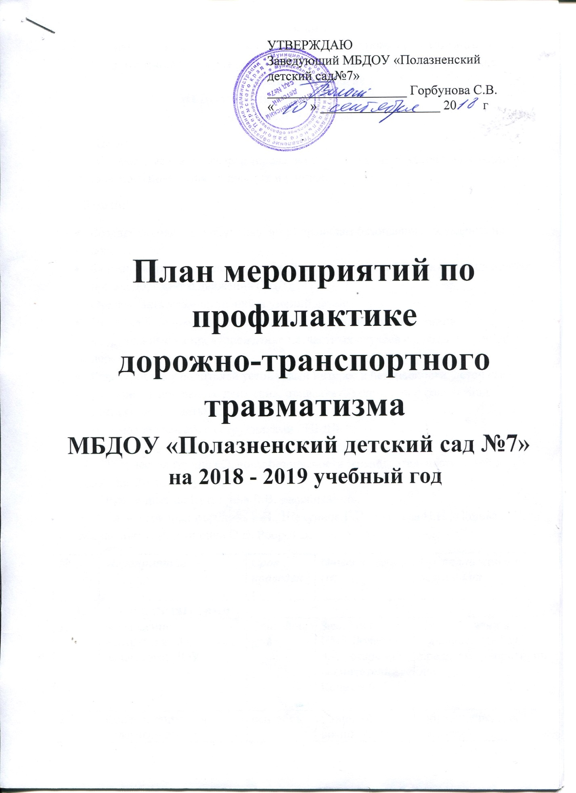

План

работы по профилактике безопасности дорожного движения и формированию культуры безопасного поведения дошкольников

на улицах и дорогах

МБДОУ «Полазненский детский сад №7»
на 2018-2019 учебный год
Цель:
Создание условий для формирования у дошкольников устойчивых навыков безопасного поведения на дорогах и улицах.
Задачи:
- Создать условия для обучения детей правилам безопасного поведения на дороге;
- Формировать у дошкольников устойчивые навыки соблюдения и выполнения правил дорожного движения (БДД);
- Отслеживать уровень знаний и умений детей;
- Применять современные форы и методы обучения и воспитания, направленные на предупреждение несчастных случаев с детьми на улицах и дорогах;
- Формировать у родителей устойчивый интерес к безопасности детей как участников дорожного движения, привлекать родителей к совместной деятельности с детьми;
- Взаимодействовать с сотрудниками ГИБДД.

Творческая группа «Основы безопасности жизнедеятельности детей в ДОУ» на 2018-2019 уч. год:
Руководитель: Кутергина Л.В. - воспитатель,
Члены группы: Горина Я.С., Шехурина Г.И., Рублева Н.Н., Попова Н.И, Михайлова Е.И, Епишина О.В, Рор Л.В.
№ |  | Мероприятие |  | Срок проведения | Ответственный |  |  | Предполагаемый результат
- Работа с педагогами
1. |  | Проведение инструктажей с педагогами ДОУ |  | Сентябрь, май | Зам. зав по ВМР Болотова З.А., старший воспитатель Кочеткова Н.В. |  |  | Охрана жизни и здоровья детей за пределами территории д/с.
2 |  | Консультация для педагогов по разработке тематического плана обучения детей правилам дорожного движения |  | сентябрь | Старший воспитатель Кочеткова Н.В. |  |  | Обучение педагогов грамотной организации работы по профилактике детского дорожно-транспортного травматизма
3 |  | Мониторинг уровня знаний педагогического состава по теме |  | октябрь | Старший воспитатель Кочеткова Н.В., воспитатель Кутергина Л.В. |  |  | Выявление уровня знаний педагогов по данной теме
4 |  | Смотр – конкурс «Зеленый огонек» (уголков безопасности в группах) |  | март | Воспитатель Кутергина Л.В., воспитатели групп, инструктор по ФИЗО Рублева Н.Н., Гизаттулина Э.Н. |  |  | Создание предметно-развивающей среды
5 |  | Разработка конкурсных мероприятий для воспитанников и их родителей по темам БДД |  | 1 раз в квартал | Старший воспитатель Кочеткова Н.В., воспитатели Кутергина Л.В., Шехурина Г.И., Болилая Т.Ф., Карелина Г.И. |  |  | Создание условий для формирования у дошкольников и их родителей устойчивого интереса и навыков безопасного поведения посредством современных форм обучения и воспитания
- Работа с детьми
 |  | Реализация тематического плана обучения детей правилам дорожного движения. (по возрастным группам) | Сентябрь - июнь |  |  |  | Воспитатели всех возрастных групп |  | Формирование у воспитанников навыков безопасного поведения на улицах и дорогах
 |  | Инструкция №4 «Как вести себя за пределами территории д/с», Инструкция №8 «Правила поведения на дорогах». | 1 раз в квартал |  |  |  | Воспитатели всех возрастных групп |  | Освоение правил безопасности поведения детей на территории и за территорией д/с, а так же на дорогах посёлка.
 |  | Театрализованные и игровые досуги | 1 раз в квартал |  |  |  | Воспитатели и специалисты ДОУ |  | Освоение правил безопасности поведения на дорогах через игровые образы
 |  | Сюжетно-ролевые игры | 1 раз в неделю |  |  |  | Воспитатели |  | Освоение правил безопасного поведения на улицах и дорогах посредством ведущего вида деятельности детей дошкольного возраста
 |  | Целевые прогулки | 1 раз в квартал |  |  |  | Воспитатели, родители |  | Совершенствование культуры поведения на улице, проезжей части, транспорте.
5. |  | Участие в районных и краевых конкурсах рисунков и творческих работ по прикладному искусству по теме | По плану МОУ ДОД ЦДОД «Логос» , УО ДМР, краевых образовательных организаций. |  |  | Специалисты, воспитатели |  |  | Активизация работы по пропаганде правил дорожного движения среди детей и родителей
6. |  | Конкурсная программа  «Школа светофорных наук» с привлечением представителей ГИБДД | октябрь |  |  | Старший воспитатель Кочеткова Н.В., Специалисты ДОУ , представители ГИБДД |  |  | Активизация работы по пропаганде соблюдения правил дорожного движения дошкольниками.
7 |  | Акция « Я-светлячок» | Октябрь |  |  | Воспитатель Кутергина Л.В  Воспитатели, родители |  |  | Пропаганда профилактики детского дорожно-транспортного травматизма Применение светоотражающих элементов на одежде в тёмное время суток.
8 |  | Мониторинг уровня знаний воспитанников по теме | Октябрь, май. |  |  | Старший воспитатель Кочеткова Н.В., воспитатель Кутергина Л.В. |  |  | Знание детьми правил безопасного поведения на проезжей части, транспорте, во дворе
9 |  | Акция «Притормози!» (рисунки) | Апрель |  |  | Воспитатель Кутергина Л.В., воспитатели групп, родители воспитанников\ |  |  | Пропаганда профилактики детского дорожно-транспортного травматизма в среде водителей.
- Работа с родителями
 | Наглядная агитация  Оформление папок – передвижек по безопасности ДД,  Оформление стенда «Безопасность»  Информация о методах обучения детей правилам дорожного движения |  | 1 раз в квартал |  |  | Старший воспитатель Кочеткова Н.В., воспитатель Кутергина Л.В. |  |  | Информационное просвещение родителей
2 | Анкетирование |  | Октябрь |  |  | Воспитатель Кутергина Л.В., |  |  | Определение уровня заинтересованности и осведомленности родителей в профилактике детского дорожно-транспортного травматизма.
3. | Совместная творческая работа детей и родителей: составление коллажа (макета) «Мой родной поселок»  (Старшие и подготов. группы) |  | Ноябрь |  |  | Воспитатели |  |  | Активизация работы по пропаганде соблюдения правил дорожного движения в среде родителей, водителей.
4 | Семейная викторина «Азбука безопасности» |  | Март |  |  | Воспитатели старших, подготовительных групп, специалисты |  |  | Активизация работы по пропаганде соблюдения правил дорожного движения
5 | Составление памяток для родителей дошкольников по воспитанию грамотного пешехода, по правилам перевозки детей в автомобиле, правила поведения на дороге для детей и родителей. |  | Октябрь – февраль |  |  | Старший воспитатель Кочеткова Н.В. воспитатели Епишина О.В  Шехурина Г.И |  |  | Формирование культуры поведения на дороге и опосредованное воспитание дошкольников правилам ПДД.
6 | Профилактические беседы с родителями |  | еженедельно |  |  | Воспитатели |  |  | Формирование у родителей устойчивого интереса и серьезного отношения к безопасности детей, как участников дорожного движения
7 | Консультации для родителей  «Психофизиологические особенности дошкольников и поведение их на дорогах»  «Если Вы купили ребенку велосипед»  «Как научить ребенка наблюдать за дорогой» |  | 1 раз в квартал |  |  | Воспитатели и специалисты ДОУ |  |  | Информационное просвещение родителей

